Gwasanaeth Casglu a Throsglwyddo Meddygol Brys Cymru
a
Gwasanaeth Trosglwyddo Gofal Critigol i Oedolion Cymru

Adroddiad Blynyddol 24/25

1 Ebrill 2024 - 31 Mawrth 2025

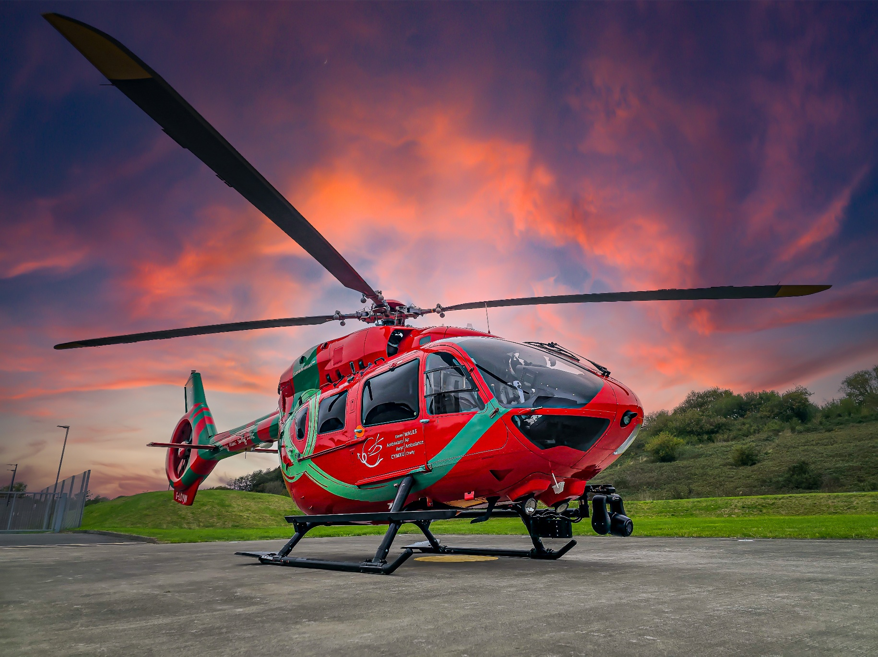

CYNNWYS

Rhagair y Cyfarwyddwr 1
Neges gan Arweinydd Clinigol ACCTS Cymru 2
Strwythur Llywodraethu 4
Trosolwg o'r Gwasanaeth Adalw a Throsglwyddo Meddygol Brys 5
Ein Cenhadaeth 5
Data Cenhadaeth 7
Trosolwg o'r Gwasanaeth Trosglwyddo Gofal Critigol i Oedolion 7
Cenadaethau Trosglwyddo 9
Elusen Ambiwlans Awyr Cymru 9
Datganiad Ariannol 10
Addysg a Hyfforddiant EMRTS 11
Ôl-ofal 12
Darparwr Hedfan 15
Astudiaeth Achos 16
Ymchwil Archwiliad ac Arloesedd 17

Rhagair y Cyfarwyddwr

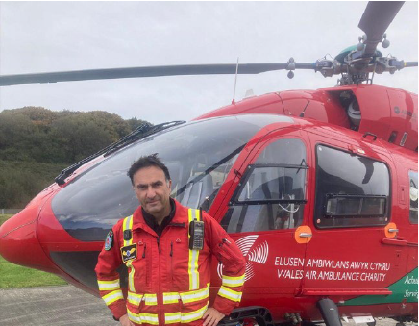
Mae'r flwyddyn hon yn nodi carreg filltir wirioneddol arbennig i EMRTS Cymru, ein penblwydd yn 10 oed. Degawd yn ôl, aeth clinigwyr a chomisiynwyr ati gyda gweledigaeth feiddgar: i ddod â gofal critigol uwch i gleifion ledled Cymru, ble bynnag a phryd bynnag y mae angen arnynt. Heddiw, nid yn unig yw'r weledigaeth yn realiti, ond yn wasanaeth sy'n achub bywydau, sy'n ffynnu ac sydd wedi cael effaith dwys ar filoedd o fywydau.
Dros y ddeng mlynedd diwethaf, mae EMRTS wedyn tyfu o fod yn gysyniad arloesol i gonglfaen o ofal brys yng Nghymru. Gydag Elusen Ambiwlans Awyr Cymru, rydym wedi datblygu gwasanaeth sydd wedi goresgyn heriau sefydliadol a gweithredol i ddarparu ymyriadau ar lefel ysbyty yn y fan a'r lle 365 diwrnod y flwyddyn gyda'n cydweithwyr o WAST a'r gwasanaethau brys eraill.
Eleni rydym wedi ymateb i fwy na chyfartaledd o na 10 cenhadaeth y dydd mewn awyren a cherbydau ymateb cyflym. Mae tua hanner o'n gwaith yn drawma ac mae'r hanner arall yn achosion meddygol brys ac rydym wedi darparu ymyrriadau critigol fel anesthesia brys a thrallwysiadau ar sail ddyddiol. Mae'r gwasanaeth yn sicrhau ansawdd gofal uchel gyda phecyn llywodraethu clinigol sy'n gynhwysfawr ac yn seiliedig ar ddata ansawdd wych.
Mae'r blynyddoedd diweddar wedi ein gweld ni'n canolbwyntio ar yr ardaloedd allweddol canlynol i wella'r ddarpariaeth gwasanaeth yn bellach:
- Oriau gweithredol ehangedig, ecwiti o ddarpariaeth gwasanaeth gwell a chyfaint cenhadaeth gynyddol
- Integreiddio cryfach gyda GIG Cymru a Byrddau Iechyd
- Gwelliannau parhaus mewn canlyniadau cleifion ac arloesedd clinigol
- Buddsoddi mewn addysg, hyfforddiant, ymchwil a datblygu'r gweithlu yn y dyfodol
Rydym hefyd wrth ein bodd ein bod wedi darparu'r gwasanaeth ACCTS sy'n gweithio bob dydd i drosglwyddo'r cleifion mwyaf sâl rhwng ysbytai yng Nghymru a thu hwnt. Mae'r ceisiadau rheolaidd i ehangu'r gwasanaeth hwn yn arwydd o ba mor bwysig ydyw yn y system gofal brys yng Nghymru.
Tu ôl i ystadegau gwasanaeth a fframwaith llywodraethu y mae pobl. Mae ein gwasanaeth amdano gleifion yr oedd angen a dderbynodd gofal pan roeddent eu hangen. Mae'n ymwneud â'r teuluoedd a gafodd gefnogaeth yn yr adegau tywyllaf. Ac mae'n ymwneud â'r clinigwyr, y peilotiaid, yr anfonwyr, a'r staff cymorth sy'n mynd y tu hwnt i'r hyn a ddisgwyliwn ganddynt i wneud y cyfan yn bosibl - ddydd ar ôl dydd, blwyddyn ar ôl blwyddyn.
Wrth i ni ddathlu'r siwrnai 10 mlynedd, rydym hefyd yn edrych at y dyfodol. Mae gan y degawd nesaf posibiliadau cyffrous: technolegau newydd, argaeledd pellach a chydweithio dyfnach. Mae ein hymrwymiad yn parhau’n ddiysgog— i ddarparu’r gofal gorau, lleihau anghydraddoldebau, a gwasanaethu pobl Cymru gyda rhagoriaeth a thrugaredd.
Diolch am fod yn rhan o'n 10 mlynedd gyntaf.
Yr Athro David Lockey,
Cyfarwyddwr Cenedlaethol EMRTS Cymru

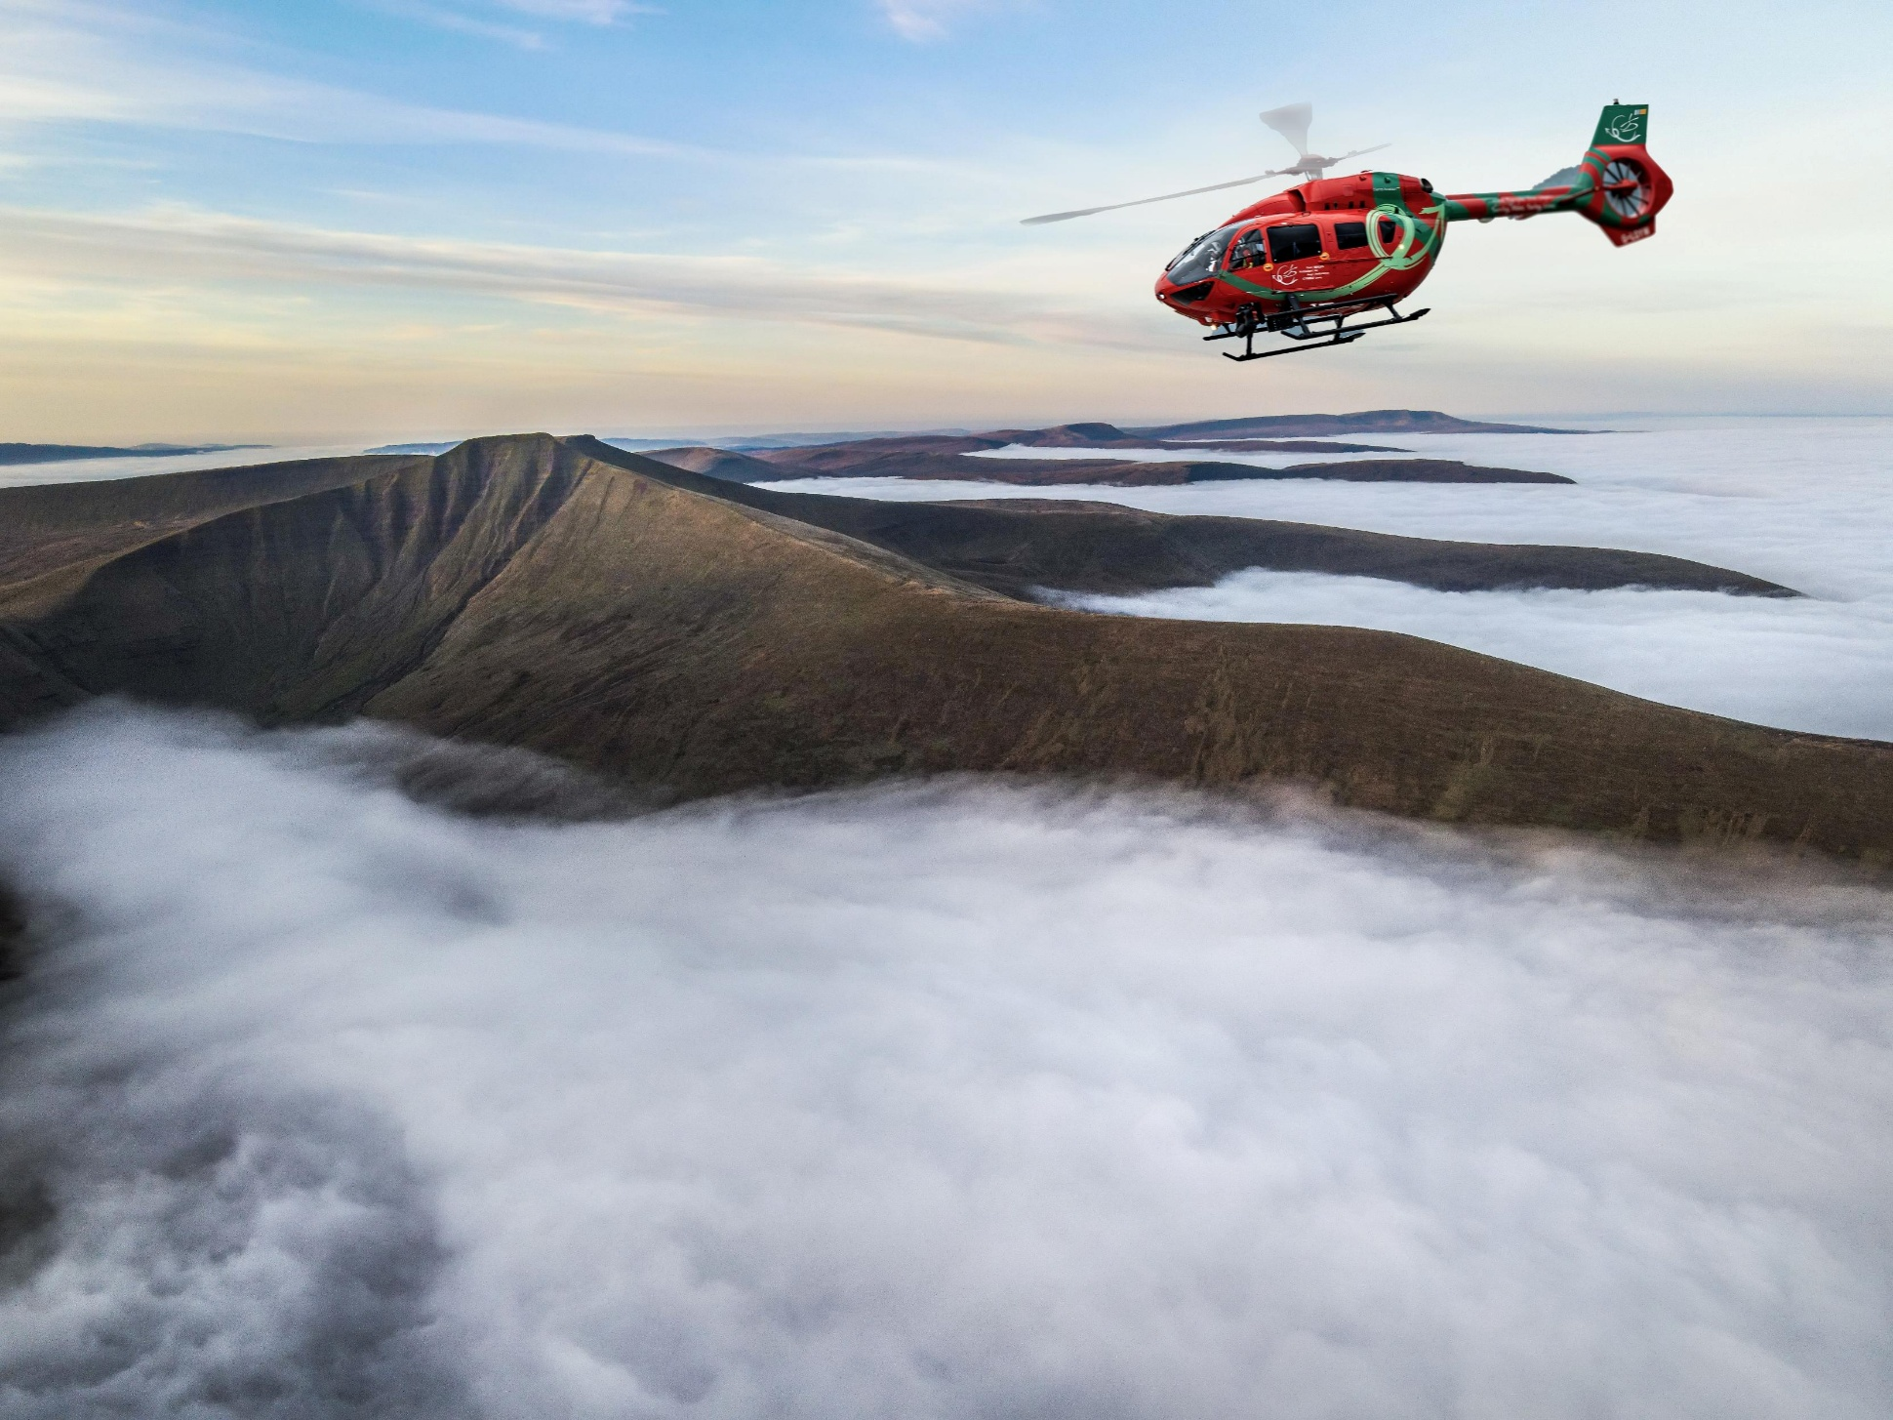

Neges gan Arweinydd Clinigol ACCTS Cymru

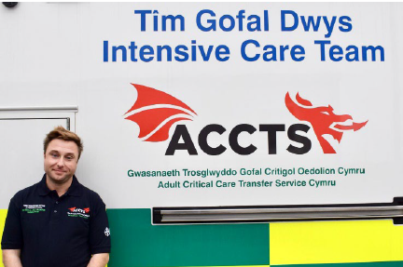
Wrth i ni ddechrau ar ein pumed flwyddyn o wasanaeth, mae ACCTS Cymru wedi dod yn rhan ddofn o gymuned gofal dwys Cymru, gan gefnogi ysbytai ac, yn bwysicaf oll, cleifion ar wahanol gamau o'u taith gofal critigol. Mae pob atgyfeiriad a dderbyniwn yn cynrychioli cyfle i ni fel gwasanaeth ddarparu'r lefel uchaf posibl o ofal yn ystod rhai adegau anodd yn nhaith glaf. Mae nifer y cleifion rydyn ni'n eu trosglwyddo yn tyfu o flwyddyn i flwyddyn, nid yn unig o ran cyfaint ond o ran cymhlethdod, ac rydyn ni'n parhau i adeiladu ar yr egwyddor, os oes angen ymyrraeth arnyn nhw, eu bod nhw'n "rhy sâl i aros, nid yn rhy sâl" i'w trosglwyddo.

Mae'r system yn newid, ac rydym ni'n newid gyda hi. Wrth i ofal iechyd ddod yn fwyfwy canolog, mae mabwysiadu modelau prif ganolfan a lloeren yn cyflymu. Nod y modelau hyn yw cynyddu effeithlonrwydd gweithredol seilwaith y GIG i'r eithaf, cynyddu mynediad at therapïau, gwella canlyniadau cleifion, a lleihau rhestrau aros. Mae safleoedd o bell bellach yn chwarae rhan hanfodol yn y dirwedd hon, gan wneud trosglwyddo cleifion sy'n ddifrifol wael yn amserol yn bwysicach nag erioed. Rydym yn cael ein galw fwyfwy i symud cleifion sydd mewn perygl o ddirywiad neu'r rhai sydd angen gofal dwys o leoliadau ymhell o gefnogaeth arbenigol. Wrth edrych ymlaen, rydym yn cydweithio'n weithredol â rhanddeiliaid i ymgorffori ein gwasanaeth ymhellach yn y modelau gofal sy'n dod i'r amlwg, gan sicrhau ein bod yn barod i gefnogi cleifion lle bynnag y bônt.

Un o'r datblygiadau mwyaf trawsnewidiol eleni fu lansio ein System Cymorth Glinigol 360 o Bell, sef conglfaen ein model "anfon a chefnogi". Mae'r platfform arloesol hwn yn gosod clinigwyr arbenigol bron wrth ochr y gwely, gan gynnig arweiniad amser real i ymarferwyr ac atgyfeirwyr. Wedi'i ddatblygu mewn partneriaeth â'r diwydiant, mae'r system yn gwella gofal cleifion, yn cryfhau hyfforddiant cyn-leoli, ac yn cefnogi datblygiad parhaus ein hymarferwyr uwch.
Rydym hefyd yn parhau i eiriol dros gleifion a allai gael eu hanwybyddu fel arall. Mae ein Harchwiliad Trosglwyddo Gofal Critigol, sydd wedi'i adeiladu ar waith Archwiliad Rhwydwaith Gofal Critigol Cymru (WCCN), wedi ein galluogi i ddeall yn well y gofal y mae angen ei ddarparu yn ystod y trosglwyddiad, nodi meysydd o angen, a gwella dyrannu adnoddau a'r defnydd gorau o'n timau arbenigol. Mae'r dull hwn sy'n seiliedig ar ddata yn rhoi sicrwydd i'n rhanddeiliaid bod cleifion yn derbyn gofal o ansawdd uchel yn gyson drwy gydol eu taith.

Mae cwmpas y therapïau sydd ar gael i gleifion o fewn gofal dwys yn parhau i gynyddu, ac mae ein hymrwymiad i ofal critigol di-dor, waeth beth fo'u daearyddiaeth, yn parhau i fod wrth wraidd popeth a wnawn. Mae rhai enghreifftiau o'r diwylliant arloesi hwn yn cynnwys gweithredu tawelydd anadladwy wrth drosglwyddo cleifion. Mae hyn yn sicrhau y gall cleifion sydd eisoes wedi hen sefydlu ar y therapi hwn barhau i'w dderbyn yn ddi-dor drwy gydol eu taith. Yn ogystal, rydym yn gweithio'n agos gydag arbenigwyr i gefnogi'r ystod lawn o therapïau cardiofasgwlaidd a allai fod yn ofynnol yn ystod y trosglwyddiad.Mae'r cydweithrediad hwn yn sicrhau bod ein gwasanaeth yn parhau i fod ar flaen y gad o ran gofal cardiofasgwlaidd, yn enwedig pan fo angen symud cleifion gyda chymorth mecanyddol.
Wrth i ni agosáu at y garreg filltir o 2,000 o gleifion wedi’u gwasanaethu, rydym yn defnyddio data clinigol i fireinio ac ehangu ein model gweithredol. Yn ychwanegol i'r gofal gweithredol a chlinigol, mae ein llwybrau academaidd a datblygu staff yn parhau i wneud cynnydd. Mae'r cohort gyntaf o Ymarferwyr Adalw a Throsglwyddo wedi cwblhau eu blwyddyn MSc gyntaf yn llwyddiannus, gan ddarparu gofal gwell i gleifion bellach gan ehangu ymhellach botensial ein gwasanaethau i gefnogi mwy o gleifion. Mae aelodau'r tîm hefyd wedi enill y Diploma mewn Adalw a Throsglwyddo Meddyginiaeth, yn dangos ein hymrwymiad i broffesiynoli trosglwyddo meddyginiaeth yn genedlaethol. Ni fyddai dim o'r cynnydd hwn yn bosibl heb ymddiriedaeth a chydweithrediad y gymuned glinigol ehangach. Mae EMRTS, adrannau brys, unedau gofal dwys, a thimau theatr ledled Cymru wedi croesawu ein gwasanaeth yn fawr, gan ein galluogi i integreiddio llwybrau cleifion o fewn Cymru ac i GIG Lloegr pan fo angen gofal arbenigol y tu hwnt i'n ffiniau.

Rydym yn falch o'n hethos cydweithredol sydd wedi galluogi ehangu nifer o nyrsys y RAF ar secondiad i ACCTS Cymru. Mae'r bartneriaeth unigryw hon yn caniatáu i glinigwyr milwrol a sifil weithio ochr yn ochr, gan rannu arbenigedd wrth drosglwyddo cleifion sy'n ddifrifol wael ar dir ac yn yr awyr. Mae'n enghraifft o drosglwyddadwyedd sgiliau ar draws sectorau ac yn gwella'r ddau wasanaeth trwy hyfforddiant ar y cyd, dysgu a rennir, a chydweithio gweithredol. Gyda'n gilydd, rydym yn adeiladu gweithlu mwy hydwyth ac yn siapio system gofal critigol integredig.

Cyhoeddodd y gwasanaeth y canllawiau Ail-ddylunio ar gyfer Bywyd yn gynharach yn y flwyddyn, gweithio mewn partneriaeth â rhanddeiliad ledled Cymru. Mae'r ddogfen hon, sy'n cyd-fynd â chanllawiau trosglwyddo FICM, yn amlinellu'r safonau gofal, offer a hyfforddiant sy'n ofynnol i sicrhau bod pob trosglwyddiad a wneir ledled Cymru yn cael ei gyflawni yn y ffordd fwyaf diogel, mwyaf effeithlon ac o'r ansawdd uchaf.

Rydych chi, ein cleifion a'u teuluoedd yn ein hysbrydoli pob dydd. Mae eich dewrder yn ein gyrru i fynd ymhellach, arloesi, a ffeindio ffyrdd newydd i ddod â gofal i erchwyn y gwely, er gwaethaf y pellter. Rydym yn hynod o ddiolchgar i bob aelod o'n tîm, ein partneriaid, a'r rhai sy'n ein cefnogi ni ar y siwrnai hon. Rydych wedi helpu gwneud ACCTS Cymru beth ydyw heddiw.

Mae'r adroddiad hwn yn cynnig cipolwg ar ymroddiad ACCTS Cymru, gwasanaeth a adeiladwyd gan bobl Cymru, ar gyfer pobl Cymru. Rydym yn eich gwahodd i barhau i ddarllen, ac ar ein siwrnai gyda ni ar y bennod nesaf.

Dr Mike Slattery, Arweinydd Clinigol ACCTS Cymru

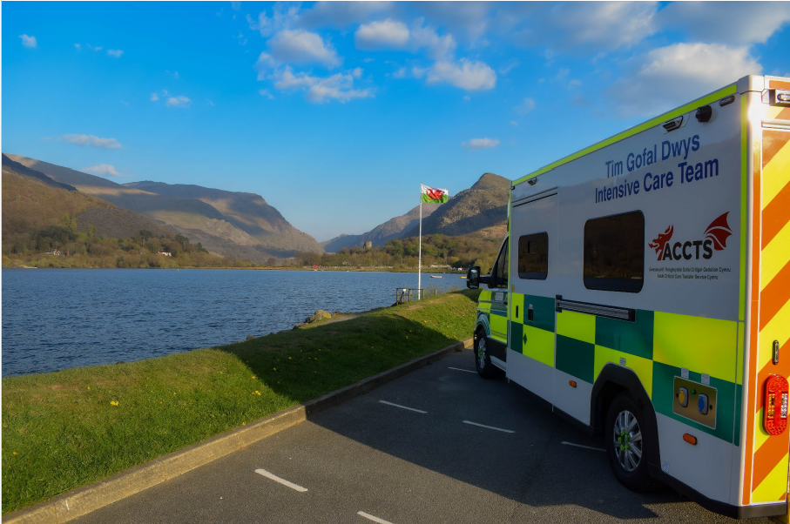

Strwythur Llywodraethu

Mae EMRTS Cymru wedi datblygu system gadarn o lywodraethu sefydliadol a chlinigol. Bwrdd Iechyd Prifysgol Bae Abertawe (BIPBA) sy'n cynnal y Gwasanaeth ac mae'n cael ei gomisiynu gan y Cydbwyllgor Comisiynu Cymru GIG (NWJCC).

Mae strwythur llywodraethu'r sefydliad yn cynnwys Grŵp Sicrwydd Comisiynu EMRTS (CAG) sy'n eistedd fel is-bwyllgor o NWJCC. Mae'r CAG yn gyfrifol am ddarparu, cyfarwyddo a pherfformio'r Gwasanaeth.

Mae Cyfarwyddwr Cenedlaethol EMRTS Cymru yn atebol i'r CAG am ddarparu a pherfformio'r Gwasanaeth ac i Brif Weithredwr BIPBA am lywodraethu sefydliadol a chlinigol.

Arweinir llywodraethu mewnol gan Fwrdd Clinigol a Gweithredol EMRTS y mae uwch bersonél a gwasanaethau cymorth EMRTS yn ei fynychu, ac mae'n rheoli materion clinigol a gweithredol sy'n ymwneud â'r Gwasanaeth.

Mae'r Bwrdd yn cwrdd ar sail bob yn ail fis ac yn cael ei gefnogi gan y gwaith o nifer o is-grwpiau arbenigol.

Mae yna nifer o ddogfennau ategol sy'n sail i lywodraethu sefydliadol y gwasanaeth fel a ganlyn:

- Fframwaith Ansawdd a Chyflenwi Comisiynu Cydweithredol Cenedlaethol - sef CAReMORE.

- Cylch Gorchwyl ar gyfer CAG EMRTS.

- Cytundeb Cydweithio rhwng BIPBA, Ymddiriedolaeth Elusennol Ambiwlans Awyr Cymru (WAACT) ac Ymddiriedolaeth GIG Prifysgol Gwasanaethau Ambiwlans Cymru (WAST).

- Memorandwm Cyd-ddealltwriaeth rhwng BIPBA a byrddau ac ymddiriedolaethau iechyd eraill yng Nghymru.

- Cytundeb lefel gwasanaeth rhwng EMRTS a BIPBA ar gyfer cyrchu gwasanaethau cymorth.

- Cylch Gorchwyl Bwrdd Clinigol a Gweithredol EMRTS.

Sefydlwyd Grŵp Cynghori Clinigol Allanol (ECAG) ar ddechrau'r gwasanaeth yn 2015. Darparodd yr ECAG feincnodi Gweithdrefnau Gweithredu Safon Glinigol ac adolygodd ddigwyddiadau niweidiol sylweddol yn annibynnol, gan adrodd eu canfyddiadau yn ôl i'r Bwrdd Clinigol a Gweithredol.

Mae Panel Cynghori Clinigol Allanol (ECAP) newydd bellach wedi'i sefydlu yn lle'r ECAG. Mae'r panel arbenigol newydd yn darparu cyngor ad hoc ar faterion arbenigol pan ofynnir amdano ac yn cyfrannu at Ddiwrnodau Llywodraethu Clinigol pan gyflwynir materion perthnasol.



Trosolwg o'r Gwasanaeth Adalw a Throsglwyddo Meddygol Brys

Ein Cenhadaeth

Darparu penderfyniadau datblygedig a gofal critigol ar gyfer argyfyngau sy'n peryglu bywyd neu aelodau sy'n gofyn am drosglwyddo ar gyfer triniaeth sy'n gyfyng o ran amser mewn cyfleuster priodol.

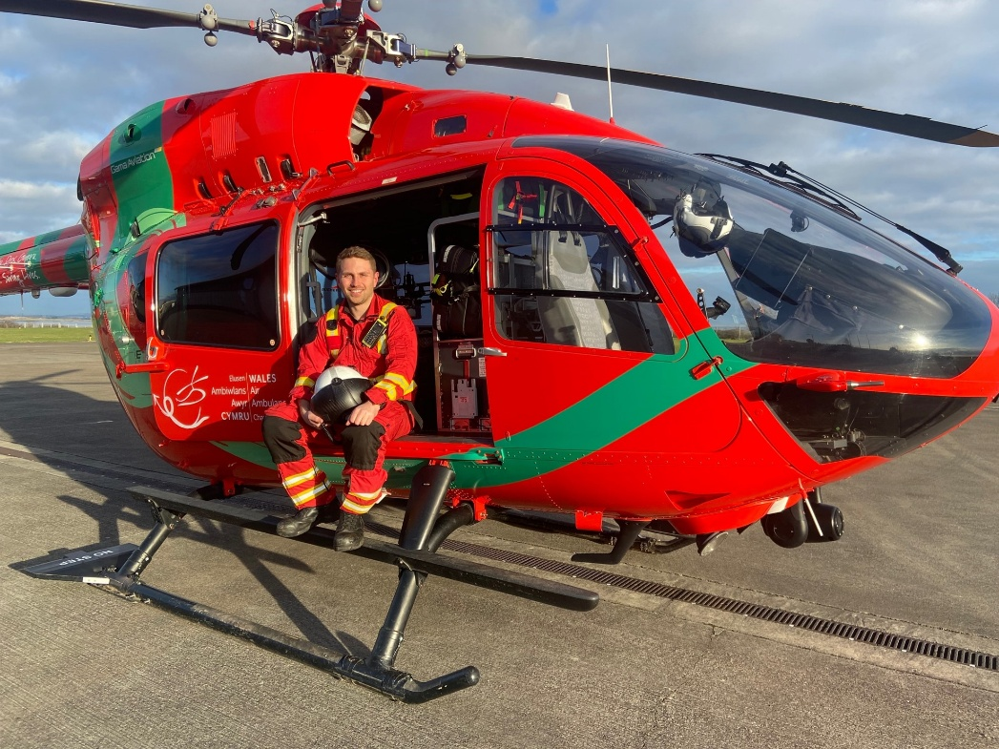
Ein Gweledigaeth

Mae EMRTS Cymru wedi'i ddatblygu i ddarparu'r gwasanaethau canlynol i Gymru:

Bydd EMRTS Cymru yn darparu mynediad cyfartal i ofal critigol cyn-ysbyty i bobl Cymru:

Bydd EMRTS Cymru yn sicrhau enillion iechyd trwy ymyriadau cynnar (a ddarperir y tu allan i arfer parafeddyg arferol gan EMRTS Cymru) a throsglwyddo'n uniongyrchol i ganolfannau gofal arbenigol. Nod hyn yw gwella canlyniadau swyddogaethol cleifion a chynyddu nifer y cleifion a ystyrir gan fodelau cenedlaethol yn ‘oroeswyr annisgwyl’.

Mae EMRTS Cymru yn darparu manteision i lawr i ysbytai llai a mwy gwledig ledled Cymru. Mae mwy o gleifion yn cael eu cludo'n uniongyrchol i'r ganolfan fwyaf priodol, sy'n arwain at lawer llai o drosglwyddiadau eilaidd. Byddai'r rhain yn flaenorol wedi disbyddu ysbytai o bersonél arbenigol (megis anesthetyddion), creu cost ychwanegol i Wasanaeth Ambiwlans Cymru, a phwysau i Wasanaeth Ambiwlans Cymru ac oedi cyn cael gofal pendant mewn canolfannau arbenigol.

Mae EMRTS Cymru yn darparu cynaliadwyedd clinigol a sgiliau yng Nghymru. Bydd EMRTS yn cefnogi recriwtio ymgynghorwyr ac Ymarferwyr Gofal Critigol (CCP) i Gymru trwy gynnig cyfleoedd gyda'r Gwasanaeth fel rhan o recriwtio swyddi priodol GIG Cymru

Safleoedd ysbyty GIG Cymru. Bydd EMRTS Cymru hefyd yn cefnogi gweithgareddau addysgol ledled GIG Cymru.

Ein Gwasanaeth

Mae EMRTS yn cynnig gweithrediad meddygol 24/7 ledled Cymru. Mae gwasanaethau'n gynnyws:

• Gofal critigol cyn-ysbyty ar gyfer pob grŵp oedran (h.y. unrhyw ymyrraeth / penderfyniad a wneir y tu allan i arfer parafeddyg arferol).

• Ymgymryd â throsglwyddiadau oedolion a phediatreg sy'n feirniadol o ran amser, sy'n bygwth bywyd neu aelodau o ganolfannau ymylol (gan gynnwys Adrannau Brys, Unedau Asesu Meddygol, Unedau Gofal Dwys, Mân Unedau Anafiadau) ar gyfer cleifion sydd angen ymyrraeth arbenigol yn yr ysbyty sy'n eu derbyn.

Yn ogystal, mae'r gwasanaeth yn darparu gwelliant i Ofal Critigol cyn-ysbyty i fabanod newydd-anedig a mamol, ar gyfer genedigaethau cartref a genedigaethau mewn unedau annibynnol dan arweiniad bydwreigiaeth (MLUs), gan gynnwys trosglwyddo timau newydd-anedig i achosion amser-gritigol pell trwy'r awyr.

Yn olaf, mae'r Gwasanaeth yn darparu llu o rolau mewn digwyddiadau mawr neu ddigwyddiadau damweiniau torfol ac mae cynghorydd meddygol strategol ar gael 24/7. Gelwir y cynghorydd hwn yn Ymgynghorydd Cyflenwi Uchaf (TCC).

Pan na all hofrenyddion Elusen Ambiwlans Awyr Cymru hedfan oherwydd tywydd gwael, mae gan EMRTS Cymru fynediad i fflyd o Gerbydau Ymateb Cyflym (RRVau). Maent wedi cael eu trosi'n gerbydau ymateb brys o'r radd flaenaf sydd wedi'u cynllunio i alluogi'r tîm i gyrraedd lleoliad argyfwng meddygol, ar y ffordd, mor gyflym â phosibl.

Mae'r cerbydau hyn wedi'u lleoli ym mhob un o'n canolfannau gweithredu yng Nghymru. Dyluniwyd offer meddygol i fod yn ymgyfnewidiol rhwng hofrenyddion yr Elusen a'r RRVau.

Mae EMRTS Cymru yn cael ei gydlynu a'i thasgio'n ganolog drwy'r Hwb Gofal Critigol (CCH) 24 awr y dydd. Mae wedi'i leoli yng nghanolfan Cydlynu EMS Gwasanaeth Ambiwlans Cymru yng Nghwmbrân.

Data Cenhadaeth

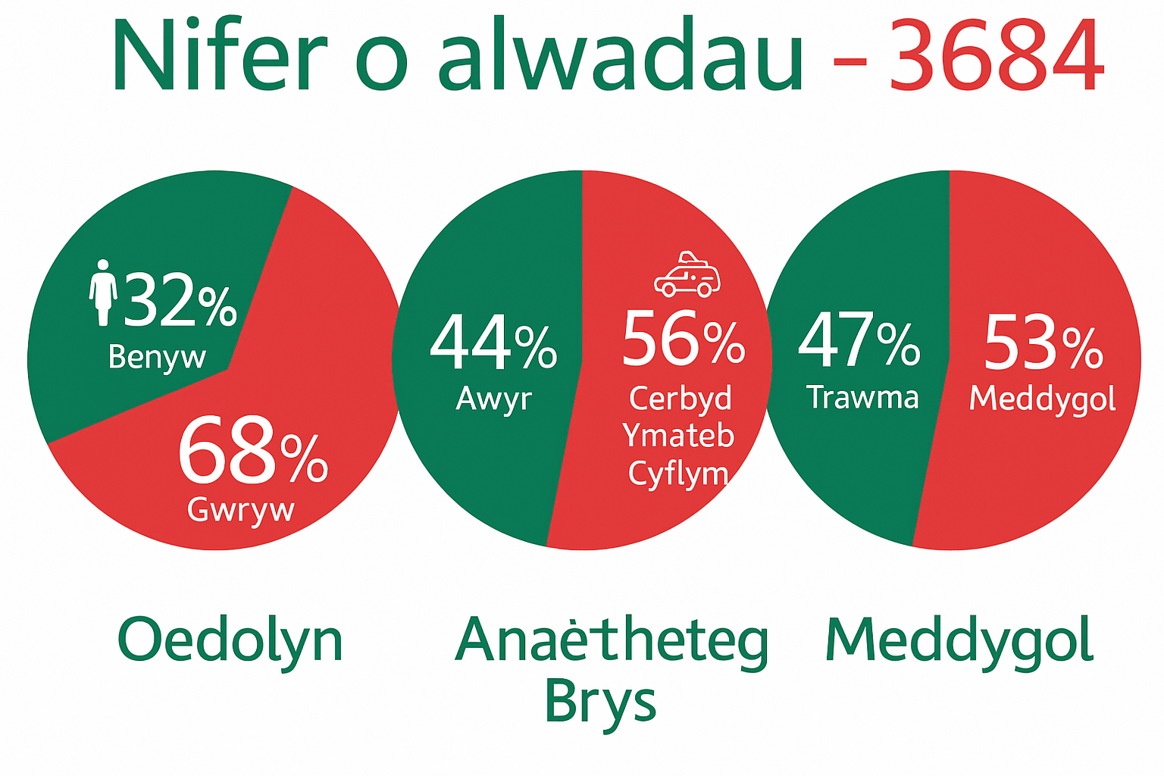

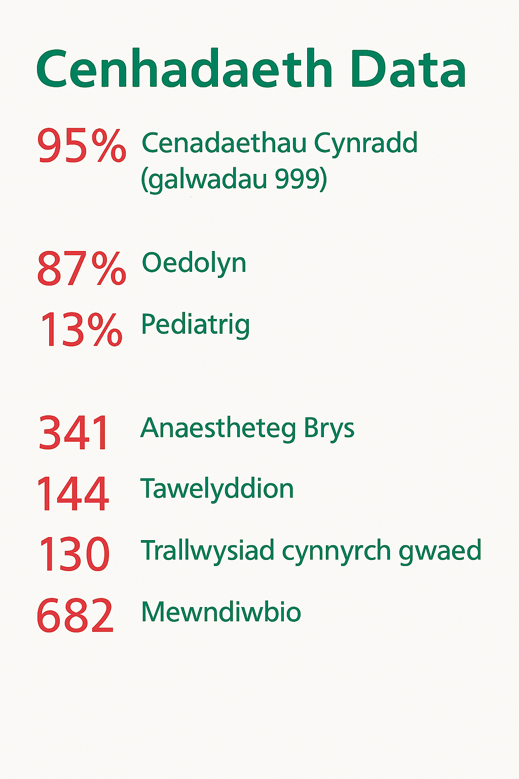

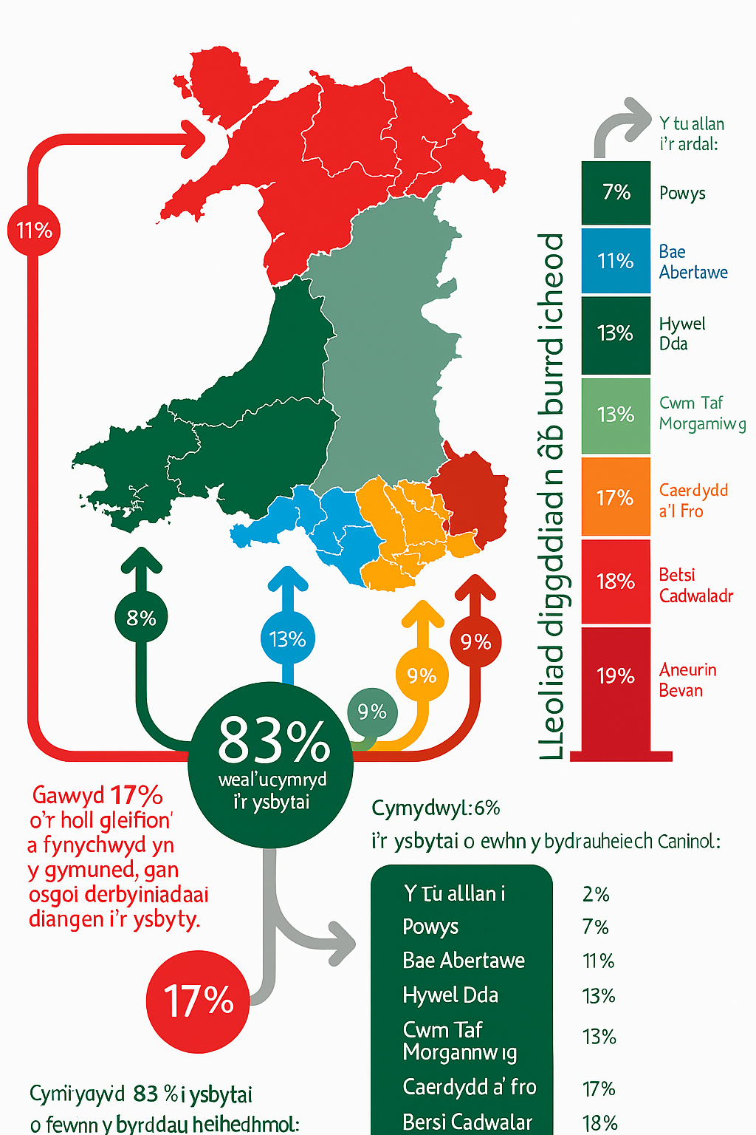

Trosolwg o'r Gwasanaeth Trosglwyddo Gofal Critigol i Oedolion

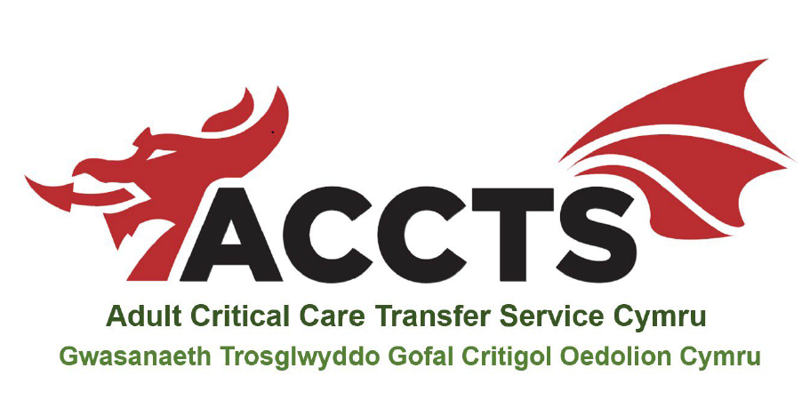

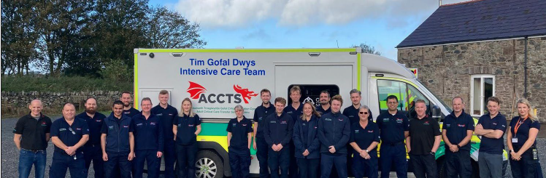

Ein Cenhadaeth

Sicrhau gofal di-dor i gleifion sy'n ddifrifol wael ac wedi'u hanafu yng Nghymru trwy ddarparu gwasanaeth trosglwyddo oedolion proffesiynol, arbenigol o ansawdd uchel.

Ein Gweledigaeth

Prif egwyddor ACCTS Cymru yw bod Gofal Critigol yn broses ac nid yn lleoliad. Nod y gwasanaeth yw sicrhau mynediad cyfartal at Ofal Critigol a gwasanaethau arbenigol i bobl Cymru, waeth beth fo'r pellter daearyddol na'r ffiniau cenedlaethol. Mae'r gwasanaeth yn hyrwyddo cydweithrediad ar draws unedau Gofal Critigol y byrddau iechyd a gall helpu i gynnal y capasiti gorau posibl ledled Rhwydwaith Gofal Critigol Cymru. Yn ogystal, mae'r gwasanaeth yn darparu budd trwy leihau'r galw ar adrannau anesthetig a

Gofal Critigol, Ymddiriedolaeth GIG Gwasanaethau Ambiwlans Cymru ac EMRTS, trwy ymgymryd â throsglwyddiadau a fyddai fel arall yn effeithio ar y gwasanaethau hyn.

Ein Gwasanaeth

Lansiwyd y Gwasanaeth Trosglwyddo Gofal Critigol i Oedolion ym mis Awst 2021 o ganlyniad i adroddiad gorffen y Grŵp Gwaith Gofal Critigol. Roedd yr adroddiad yn cydnabod y gofyniad i drosglwyddo rhwng ysbytai yn ddiogel ac o ansawdd uchel fod yn rhan hanfodol o ddarparu Gofal Critigol yng Nghymru. Cyn lansio'r gwasanaethau, cynhaliwyd trosglwyddiadau Gofal Critigol ar sail ad hoc gan weithwyr gofal iechyd meddygol a gweithwyr proffesiynol sy’n berthynol i iechyd o ysbytai atgyfeirio gan ddefnyddio ambiwlansys rheng flaen. Yn y pen draw, arweiniodd hyn at fwy o bwysau ar y timau meddygol, yn yr ysbyty a chyn yr ysbyty, drwy ddisbyddu adnoddau a oedd eisoes dan bwysau.

Gall y gwasanaeth ddarparu gwahanol lefelau o ofal o driniaeth ac ymyriadau cymhleth i drosglwyddiadau Gofal Critigol acíwtedd is rhwng ysbytai. Mae ganddo dri ambiwlans wedi'u hariannu a weithredir gan ddau griw dyletswydd trosglwyddo sy'n cwmpasu lled y Dywysogaeth. Mae ACCTS Cymru yn gallu darparu'r gwasanaeth hwn drwy recriwtio clinigwyr o safon uchel sydd i gyd wedi mynd trwy broses ddethol gadarn ac wedi darparu gofal critigol a dwys mewn rolau blaenorol. Amcangyfrifwyd yn wreiddiol y byddai'r llwyth gwaith a ragwelwyd yn 420 o drosglwyddiadau bob blwyddyn. Aethpwyd y tu hwnt i'r nifer hwn o fewn deg mis i lansio'r gwasanaeth.

Fel gwasanaeth cenedlaethol rydym wedi cefnogi symud cleifion i ofal arbenigol yn ogystal ag adfer cleifion i'w dychwelyd mewn pryd fel y gall cleifion dderbyn y driniaeth sydd ei hangen arnynt yn agos at eu hanwyliaid. Rydym yn gweithio ar draws pob bwrdd iechyd yng Nghymru yn ogystal â chyflymu mynediad at ofal pedwarawdol yn GIG Lloegr ar gyfer gwasanaethau nad ydynt ar gael yng Nghymru.

Ar gyfer y cyfnod a gwmpesir yn yr adroddiad hwn, cwblhawyd cyfanswm o 512 o drosglwyddiadau; y mwyafrif yn ne'r wlad, 371, a 141 yn y gogledd.

O'r rheini, roedd 253 yn drosglwyddiadau lefel 3, roedd 157 yn lefel 2, a'r gweddill yn lefel 1 neu 0.

Cenadaethau Trosglwyddo

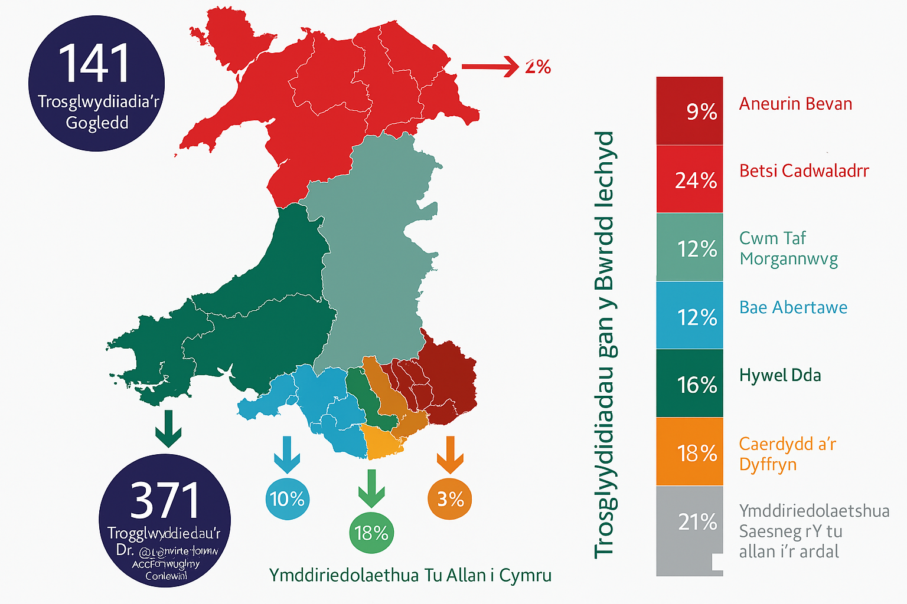

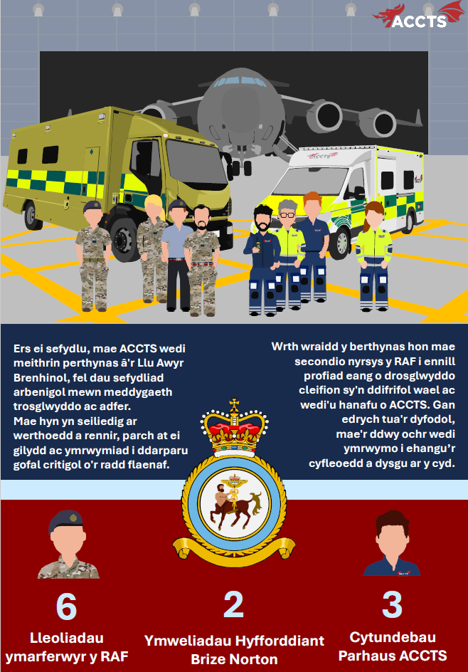

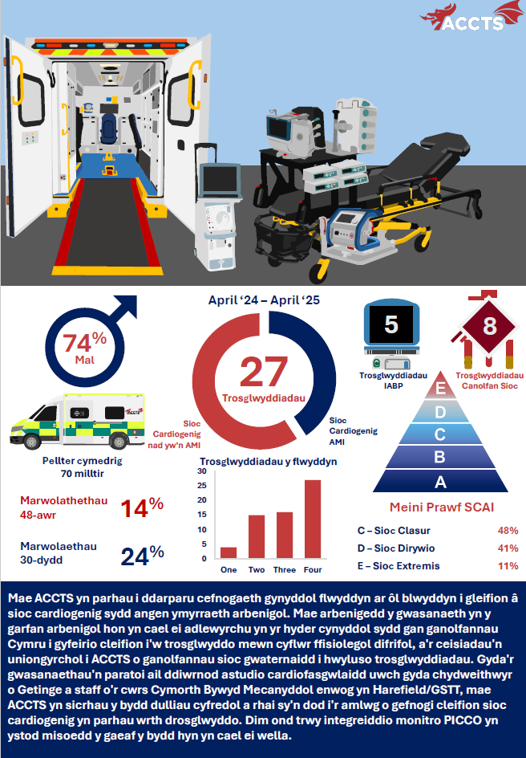

Elusen Ambiwlans Awyr Cymru

Darperir ein gwasanaethau trwy bartneriaeth bwysig gydag Elusen Ambiwlans Awyr Cymru.

Beth yw'r gwahaniaeth rhwng EMRTS Cymru ac Elusen Ambiwlans Awyr Cymru?

Mae Ambiwlans Awyr Cymru yn ymddiriedolaeth elusennol sy'n dibynnu'n llwyr ar haelioni a chefnogaeth y cyhoedd yng Nghymru i helpu i gadw'r hofrenyddion yn yr awyr a'r Cerbydau Ymateb Cyflym ar y ffordd.
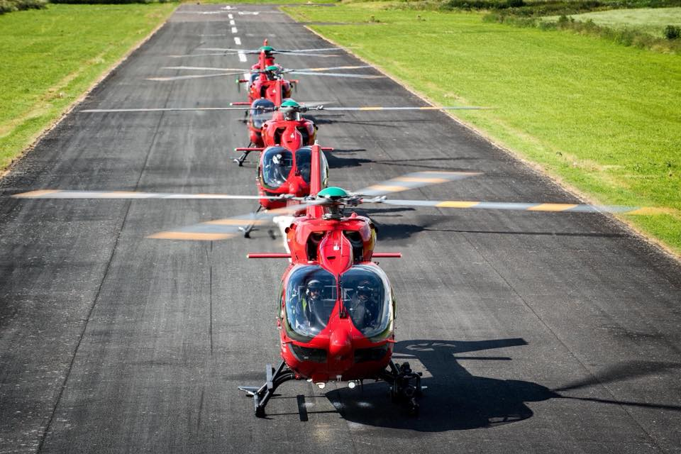
Nid yw'r elusen yn derbyn cyllid uniongyrchol gan y llywodraeth.

Mae EMRTS Cymru, sy'n rhan o GIG Cymru ac a gefnogir gan Lywodraeth Cymru, yn cyflenwi tîm Gofal Critigol GIG hyfforddedig iawn.

Mae'r bartneriaeth unigryw a hynod effeithiol hon rhwng y GIG ac Elusen Ambiwlans Awyr Cymru yn dangos manteision modelau traws-sector a'r rôl bwysig y gall elusennau ei chwarae wrth ddarparu gofal iechyd.

Beth yw Elusen Ambiwlans Awyr Cymru?

Wedi'i lansio ar Ddydd San Dafydd 2001, Elusen Ambiwlans Awyr Cymru yw'r gwasanaeth ambiwlans awyr swyddogol ar gyfer Cymru. Mae'r Elusen yn dibynnu'n llwyr ar roddion i godi £ 11.2 miliwn bob blwyddyn. Mae hyn yn ariannu pedwar hofrennydd ledled Cymru a fflyd y gwasanaeth o Gerbydau Ymateb Cyflym. Dyma'r gweithrediad ambiwlans awyr mwyaf yn y DU.

Cefnogir cynhyrchu incwm gan godi arian cymunedol, rhoddion a chefnogaeth gorfforaethol, gweithrediad manwerthu a masnachu cenedlaethol, a Loteri Achub Bywydau.

Mae'r gwasanaeth wedi mynychu dros 50,000 o deithiau ers ei sefydlu.

Cenhadaeth yr Elusen

I ddarparu gofal meddygol uwch sy'n achub bywydau i bobl ledled Cymru, pryd bynnag a lle bynnag y mae ei angen arnynt.

Gweledigaeth yr Elusen

Gwella bywydau cleifion a'u teuluoedd drwy fod yn arweinydd byd-eang mewn gofal uwch, sy'n hanfodol o ran amser.

Am ragor o wybodaeth am Elusen Ambiwlans Awyr Cymru, ewch i https://www.walesairambulance.com/cy

Hoffai EMRTS Cymru ddiolch i'r elusen am eu cefnogaeth wrth i ni barhau i weithio ar y cyd dros bobl Cymru.

Datganiad Ariannol

Mae Elusen Ambiwlans Awyr Cymru yn parhau i ddarparu cefnogaeth ariannol refeniw a chyfalaf sylweddol i EMRTS.

Yn 2024-25, derbyniodd EMRTS £8.5m o gyllid refeniw gan y Cydbwyllgor Comisiynu (JCC) gyda £0.9m pellach o gyllid Llywodraeth Cymru a £0.1m o gyllid arall. Roedd y gwariant gwirioneddol o fewn £4,000 i gyfanswm y dyraniad o £9.5m.

Gwnaed dyraniad cyfalaf Llywodraeth Cymru o £0.5m ar gael i EMRTS yn 2024-25 hefyd. Roedd y gwariant gwirioneddol yn unol â'r dyraniad hwn.

Addysg a Hyfforddiant EMRTS

Mae'r deuddeg mis diwethaf wedi bod yn eithriadol o brysur o safbwynt addysg a hyfforddiant gyda nifer o ddigwyddiadau hyfforddi mewnol ac allanol a gynhaliwyd gan neu a fynychwyd gan staff EMRTS ac ACCTS.

Mae'r cyfnod hwn wedi gweld llwyddiant pellach yn y Diploma a'r Gymrodoriaeth Gofal Brys ar gyfer ein Hymgynghorwyr, CCPs, a hyfforddeion. Mae hyn yn rhywbeth i'w ganmol yn fawr ac mae'r arholiadau'n cael eu hystyried yn Asesiadau Ffurfiannol Cenedlaethol eithriadol o heriol i'r rhai sy'n ymgymryd â hyfforddiant PHEM. Ceisiodd dau o'n cydweithwyr CCP uwch hefyd, ac fe wnaethant lwyddo, yn y Diploma mewn Meddygaeth Adalw a Throsglwyddo ym mis Ebrill 2024, gan ddod yn rhai o'r ychydig iawn o barafeddygon yn y DU i ddal y wobr hon.

Mae ein cysylltiad â darparwyr addysg uwch yng Nghymru wedi tyfu eto eleni, gyda'r MSc cyntaf mewn Meddygaeth Adalw a Throsglwyddo Uwch yn rhedeg ochr yn ochr â'r MSc mewn Ymarfer HEMS Uwch ym Mhrifysgol Bangor. Pob lwc i bob RTP ACCTS sy'n aros am eu canlyniadau o flwyddyn gyntaf y cwrs hwn! Mae cydweithwyr yn EMRTS yn parhau i gefnogi rhaglenni parafeddyg israddedig yn Abertawe a Wrecsam gyda hyfforddiant yn seiliedig ar efelychu, a gweithdai gofal gwell.

Mae EMRTS yn parhau i fod y prif ddarparwr addysg leol ar gyfer hyfforddiant PHEM cenedlaethol yng Nghymru.Mae ein hyfforddeion yn cylchdroi o amgylch y pedair canolfan yng Nghymru gan elwa o'r amrywiaeth ddaearyddol ac o ran poblogaeth y mae Cymru yn ei chynnig.
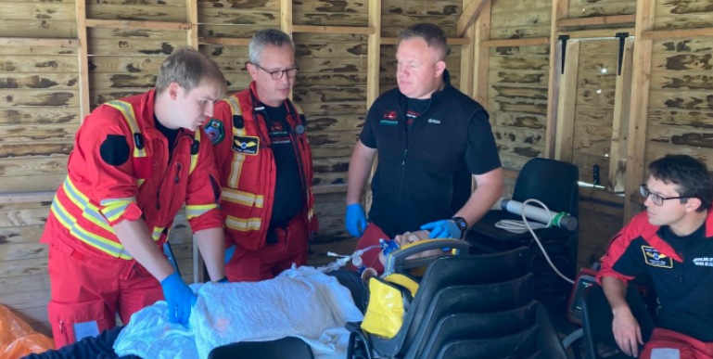
Rydym yn parhau i fod yn un o'r darparwyr hyfforddiant is-arbenigedd cenedlaethol mwyaf poblogaidd a chystadleuol. Mae hyfforddeion PHEM Cymru yn cymryd rhan mewn rhaglen addysgu ranbarthol bob yn ail fis gydag elusennau Ambiwlans Awyr eraill yn y De-orllewin. Mae'r adborth a gawn gan ein hyfforddeion yn hynod gadarnhaol ac mae hyn yn ganlyniad uniongyrchol i'r

gwaith caled, y pwyslais a'r ymroddiad y mae holl aelodau timau EMRTS yn ei roi tuag at hyfforddi'r genhedlaeth nesaf hon o ymgynghorwyr PHEM.

Mae yna nifer o gyrsiau mewnol wedi bod eleni ar gyfer EMRTS ac ACCTS. Mae'r cwrs uwchsain cyn-ysbyty a gynhelir yng Nghanolfan Delweddu Genedlaethol Pen-y-bont ar Ogwr yn parhau i gael canmoliaeth gan y rhai sy'n ei ymgymryd, ac mae ACCTS wedi cynnal diwrnodau astudio arbenigol ar gyfer eu staff mewn trawma, cardioleg, ac IABPs sy'n cael eu trosglwyddo.

Mae EMRTS wedi ymrwymo i weithio a hyfforddi ochr yn ochr â gwasanaethau eraill i sicrhau ein bod yn darparu gofal cleifion o'r ansawdd gorau i Gymru. Mae cydweithio â PROMPT Cymru wedi arwain at greu algorithmau obstetreg gofal critigol cyn-ysbyty sy'n seiliedig ar dystiolaeth, gyda diwrnodau hyfforddi'n cael eu cynnal yn y canolfannau Gogledd a De i weithredu'r newidiadau hyn ac i wella gofal ein cleifion obstetreg yng Nghymru. Dilynwyd ailgyflwyno cathetrau gwythiennol wmbilig i'n cleifion newyddenedigol gan weithdai yn y sgil hon a gyflwynwyd gan aelodau o dîm CHANTS yn y De, a NEWTS yn y Gogledd. Gan dynnu sylw at bwysigrwydd hyfforddiant amlddisgyblaethol. Cafodd y sesiynau hyn groeso mawr gan y tîm, ac rydym yn ddiolchgar i PROMPT Cymru, CHANTS, a NEWTS am gefnogi addysg ein staff.

Yn arbennig o nodedig eleni oedd y gwersyll hyfforddi Norwyaidd y gwahoddwyd y tîm addysg a hyfforddeion PHEM i fynychu ym mis Hydref 2024. Gwersyll preswyl pedwar diwrnod oedd hwn a gynhaliwyd yn Torpomoen, ardal wledig hardd ychydig oriau i'r gogledd-orllewin o Oslo. Cynhaliwyd y gwersyll hyfforddi gan Ambiwlans Awyr Norwy ac roedd EMRTS a thîm o Ambiwlans Awyr Llundain yn bresennol. Cawsom ni i gyd gyfle i redeg a chymryd rhan mewn nifer o senarios a oedd yn amrywio o argyfyngau newyddenedigol, ymarferion digwyddiadau mawr a rheoli trawma treiddiol. Gwelodd y nosweithiau gyfle ar gyfer ‘trafodaethau pynciau llosg’ o amgylch y lle tân a chyfle gwych ar gyfer dysgu a chydweithio ar y cyd.

Y peth pwysicaf a ddaeth i’r amlwg gan aelodau’r tri thîm oedd, er ein bod yn wynebu heriau meddygol ac ymarferol tebyg o fewn ein gwasanaethau, ein bod yn unedig yn llwyr gydag awydd cyffredin i ymdrechu am ragoriaeth a chynnydd o fewn ein timau ac ar gyfer ein cleifion.

Mae'r tîm addysg o fewn y gwasanaeth yn parhau i dyfu i gadw i fyny â'r datblygiadau a'r newidiadau sy'n datblygu'n barhaus yn y gwasanaeth, ac mae llawer mwy o gyfleoedd hyfforddi cyffrous yn dod i EMRTS ac ACCTS yn y flwyddyn ariannol newydd. Cadwch lygad allan!

Kate Humphries, Ymarferydd Gofal Critigol ac Arweinydd Addysg a Hyfforddiant ar gyfer EMRTS, a Laura Owen, Meddyg Ymgynghorol mewn Meddygaeth Frys a Chyn-Ysbyty, a Chyfarwyddwr Rhaglen ar gyfer Hyfforddiant PHEM yng Nghymru.

Ôl-ofal

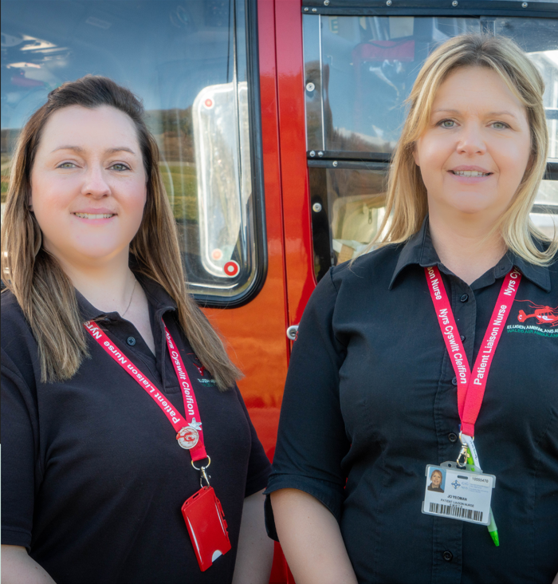
Sefydlwyd y gwasanaeth Ôl-ofal yn ystod ton gyntaf y pandemig ac mae wedi bod ar waith ers dros 5 mlynedd bellach. Cynhaliwyd gwerthusiad diweddar o'r gwaith hwn ac rydym wedi cynnwys crynodeb o'r canfyddiadau. Datblygwyd y cysyniad o Ofal Ôl-wasanaeth gyntaf yn 2014 yn Llundain, a lansiodd EMRTS y gwasanaeth Cymraeg yn 2019 fel y gwelir yn yr amserlen isod:

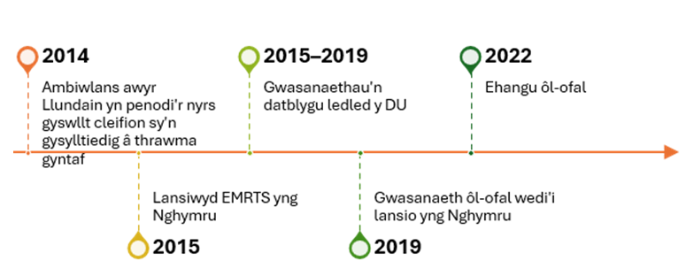

Mae'r Nyrsys Cyswllt Cleifion yn darparu cefnogaeth i gleifion yn ystod eu hadferiad ac i berthnasau sydd wedi colli rhywun pan nad yw ein cleifion yn goroesi. Yn aml, mae cleifion a'u teuluoedd yn cysylltu â ni i fynegi eu diolchgarwch a chael gwybod mwy am yr hyn a ddigwyddodd. Mae llawer o gleifion mor wael fel nad ydyn nhw'n cofio digwyddiadau eu triniaeth cyn yr ysbyty ac yn aml nid yw aelodau'r teulu'n gallu cofio sgyrsiau gyda chlinigwyr felly mae'r nyrsys cyswllt cleifion yn helpu i lenwi'r bylchau hyn ac egluro'r driniaeth feddygol.

O ddydd i ddydd, drwy ymweliadau elusennol ac ymrwymiadau, mae'n dod yn fwyfwy amlwg bod budd enfawr i bob parti gan gynnwys y claf, y teulu neu'r gofalwyr, ac yn wir, i'r staff sy'n gallu gweld canlyniadau hirdymor y presenoldeb gwreiddiol.

Gweithgaredd

Mae'r tîm ôl-ofal yn adolygu dros 290 o achosion y mis, ac yn cysylltu'n uniongyrchol â 70 o berthnasau a chleifion, gan arwain at tua 20 apwyntiad y mis. Yn ogystal, mae'r tîm yn mynychu cyfartaledd o 13 cyfarfod ysbyty amlddisgyblaethol y mis, gan sicrhau bod y rhai a allai elwa fwyaf o'r gwasanaeth yn cael eu nodi cyn gynted â phosibl. Maent hefyd yn mynychu cyfarfodydd rheolaidd gyda chydweithwyr WAA i gydlynu straeon a chyswllt cleifion, a hwyluso achosion lle mae cleifion yn hawlio costau eu triniaeth yn ôl trwy gynlluniau cyfreithiol. Yn ogystal, gwneir cyfartaledd o 2 atgyfeiriad yr wythnos i'r tîm codi arian elusennol, ac mae'r tîm yn aml yn anfon rhoddion ad hoc ymlaen gan gleifion a pherthnasau diolchgar.

Mae'r rôl weinyddol wedi bod yn allweddol wrth ryddhau amser nyrsio i weld cleifion a pherthnasau a hefyd wrth yrru amryw o fentrau ymlaen a bod y pwynt cyswllt cyntaf i gleifion a pherthnasau.

Enghreifftiau o waith a wnaed

Casglodd adolygiad diweddar weithgarwch dyddiol cyd-destunol ychwanegol gan y tîm. Gall cysylltu â chleifion a pherthnasau gynnwys trefnu atgyfeiriadau a chyfeirio at wasanaethau eraill a threfnu ymweliadau â chanolfannau lle cânt gyfle i gwrdd â'r criwiau a'u gwasanaethodd yn y fan a'r lle.

Maent hefyd yn cefnogi staff drwy gyfres o fesurau, yn enwedig cyfarfodydd grŵp Lles rheolaidd a diwrnodau cymorth, yn ogystal â gweithdai galar a sesiynau cymorth cydlynol.

Mae hyfforddiant ac allgymorth yn cynnwys cefnogi'r Rhwydweithiau Trawma Mawr, hyfforddeion Seicoleg Glinigol ac ymsefydlu staff clinigol newydd ar draws y gwasanaeth. Mae cyfleoedd i gysgodi hefyd yn cefnogi datblygiad staff.

Mae'r tîm hefyd yn gyfrifol am guradu adnoddau a deunyddiau ar gyfer cleifion, perthnasau a staff. Mae'r tîm hefyd yn gweithio'n agos gyda chrwneriaid, yr heddlu a chefnogi canmoliaeth a chwynion.

Mae ymgysylltu ag elusennau yn gyfrifoldeb rôl arall y maent yn ei ymgymryd. Mae hyn yn cynnwys cyflwyniadau gwirfoddolwyr, cyflwyniadau straeon cleifion mewn cynadleddau WAACT, cynhyrchu fideos astudiaethau achos a straeon cleifion, cefnogi elusen WAA gydag ymweliadau â chanolfannau cleifion a mynychu digwyddiadau fel Sioe Frenhinol Cymru ac ymweld ag ysgolion.

Fel gyda'r ymateb cynradd, nid oes unrhyw ffiniau daearyddol gwirioneddol i'r gwasanaeth ôl-ofal. Mewn ardaloedd â niferoedd absoliwt is mae yna hefyd amser teithio cynyddol i'w ystyried, gan ei gwneud hi'n heriol cynnig gwasanaeth wyneb yn wyneb. Daw cleifion ar draws y DU a thu hwnt ac maent hefyd yn cael eu cludo i ysbytai ledled y DU.

Adborth

“Mae’r gefnogaeth rydw i wedi’i chael yn dilyn fy nhamwain bron i 12 mis wedi bod yn rhyfeddol. Rydym wedi cael sawl apwyntiad dilynol lle rydym wedi trafod yr hyn a ddigwyddodd i mi a'r driniaeth a gefais yn y fan a'r lle. Parhaodd y tîm i’m cefnogi yn ystod fy adferiad gan helpu i wneud cysylltiadau ag ysbytai a ffisiotherapyddion. Mae fy ngŵr hefyd wedi canfod bod y gefnogaeth o gael rhywun i siarad ag ef am ba mor drawmatig oedd hi iddo ef hefyd. Allwn ni ddim diolch digon i chi.”

- Donna (Claf)

Yn dilyn Galwad Ffôn Galar gyda PLN:

“Roedd pawb yn anhygoel, dwi’n gwybod bod popeth posibl wedi’i wneud i helpu fy chwaer a’r babi ac rydyn ni i gyd mor ddiolchgar am hynny. Mae gallu treulio wythnos ychwanegol gyda'i babi a ffarwelio â hi yn yr ysbyty wedi gwneud gwahaniaeth mawr i ni. Ni allaf ddiolch digon i chi a byddaf yn codi arian er cof amdani ar gyfer WAAC.”

Casgliad

Fel gwasanaeth, rydym yn cydnabod pwysigrwydd perthynas barhaus â chleifion a'u teuluoedd yn dilyn eu cyswllt â'n clinigwyr. Mae'r tîm Ôl-ofal yn darparu gwasanaeth eithriadol o fewn pecyn adnoddau cymedrol, a thrwy'r trefniant presennol, mae ar hyn o bryd yn gwneud y mwyaf o'r amser clinigol a dreulir gyda chleifion a pherthnasau trwy gynnig apwyntiadau ffôn a fideo yn ogystal ag ymweliadau â'r ganolfan. Fel gyda'r gwasanaeth ehangach, mae angen sylweddol heb ei ddiwallu, a fydd yn cynyddu'n gronnus dros amser ac wrth i'r gwasanaeth ymateb i fwy o ddigwyddiadau drwy'r newidiadau gwasanaeth arfaethedig. Mae awydd cryf hefyd i ehangu'r ddarpariaeth er mwyn sicrhau'r ecwiti mwyaf posibl i gleifion. Yn y dyfodol, gobeithir cyflawni hyn drwy ddod o hyd i gyllid ychwanegol a defnyddio dulliau newydd o staffio ardaloedd daearyddol mor fawr, er enghraifft drwy ddefnyddio “nyrsys cyswllt” mewn rhai ardaloedd, neu weithio mewn partneriaeth agos â gofal eilaidd.

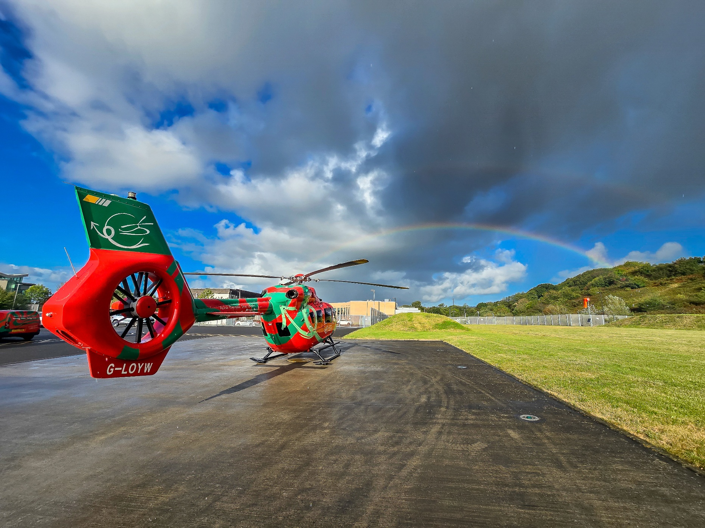

Darparwr Hedfan

Ers ymuno â'r tîm gyda'r Elusen ac EMRTS ym mis Rhagfyr '23, mae gweithrediadau wedi parhau i wella'n gyflym gyda'r awyrennau'n dangos argaeledd da trwy '24 ac i mewn i '25. Mae'r tîm yn parhau i ganolbwyntio ar gynnal a chadw a gweithredu'r holl awyrennau'n ddiogel a gweithio ochr yn ochr â'r EMRTS i fod yn barod ar gyfer y genhadaeth.

Yn fwy cyffredinol, rydym yn gweithio gydag EMRTS a'r Elusen i gefnogi'r holl randdeiliaid gyda lleoliad y ganolfan yn y Gogledd yn y dyfodol, yn enwedig yr agweddau gweithredol, ac wrth gynllunio carreg filltir bwysig y flwyddyn nesaf, sef pen-blwydd yr Elusen yn 25 oed.

Mae'n bleser gweithio'n agos gydag EMRTS a'r Elusen, wrth i bob parti geisio esblygu'r gwasanaeth i gefnogi pobl a chymunedau Cymru yn well.

Neil McPherson, Rheolwr Gweithrediadau Cwsmeriaid Gama Aviation

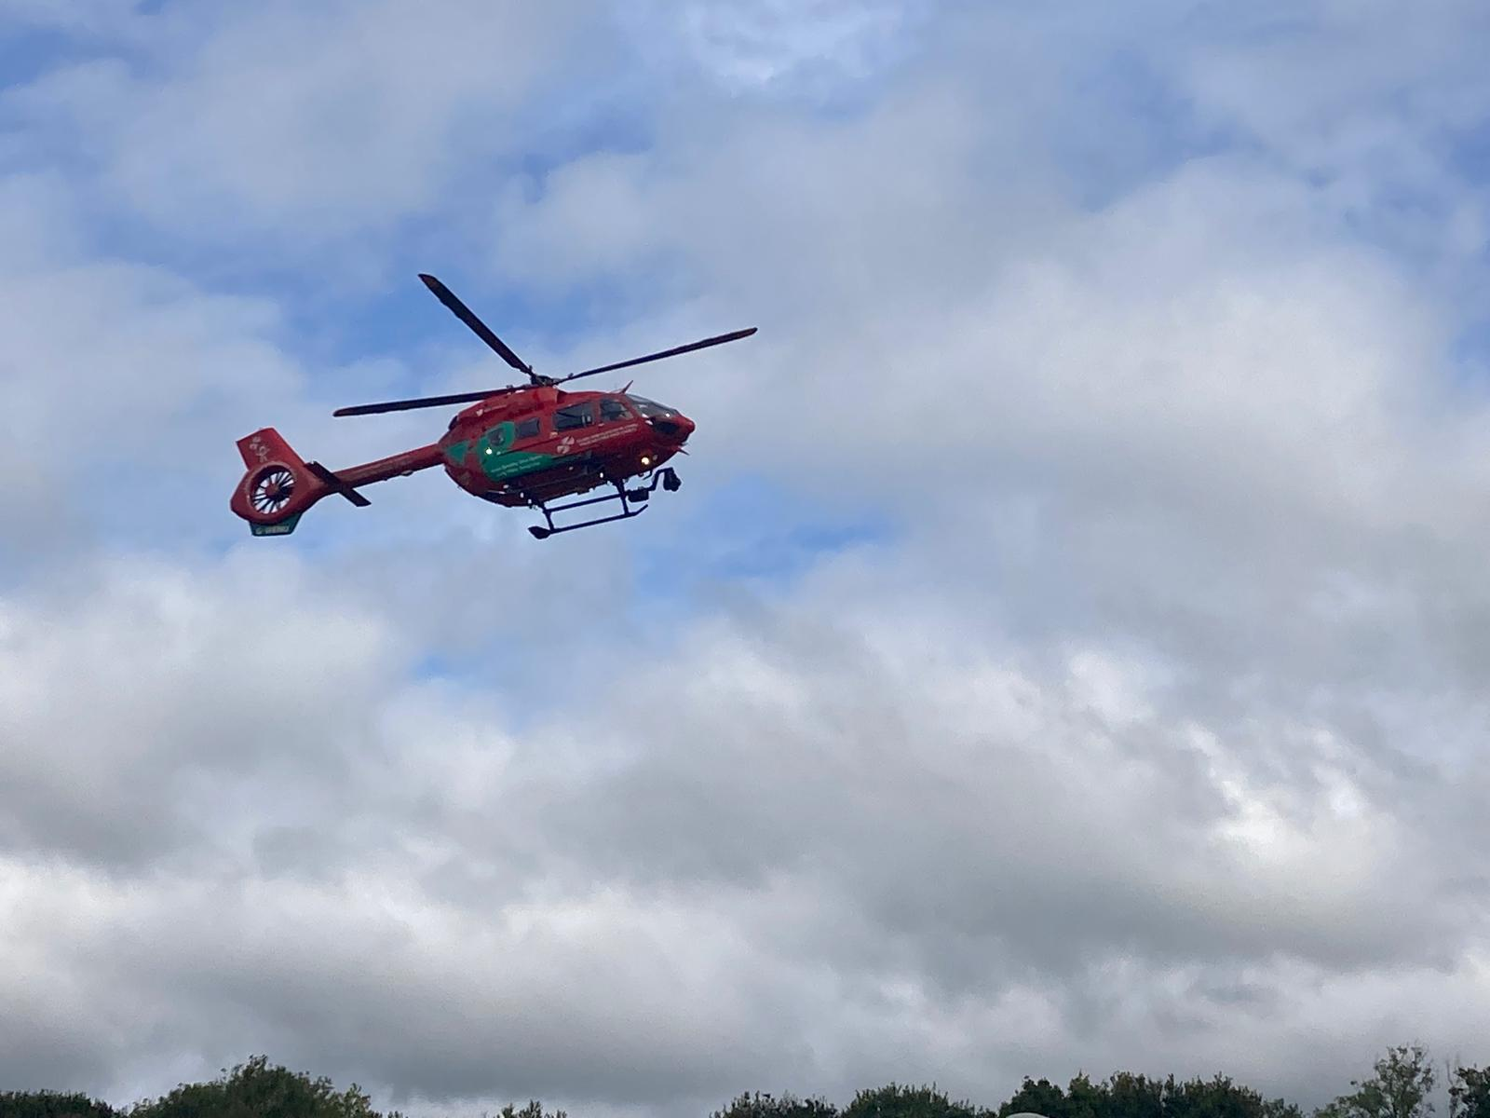

Astudiaeth Achos

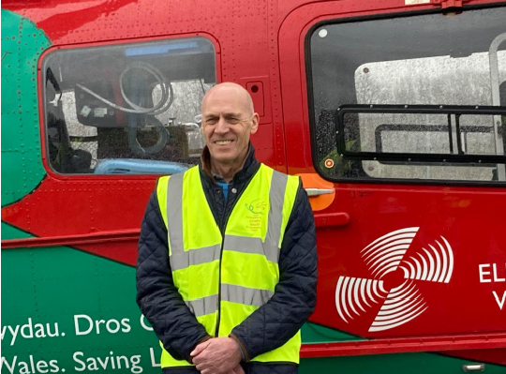
Ym mis Hydref 2024, roedd Anthony Crothers wedi mwynhau taith gerdded yng Ngŵyr gyda'i ddau ffrind pan gwympodd yn sydyn a bron â cholli ei fywyd.

Stopiodd Anthony anadlu ar ôl ymweld â Bae'r Tri Chlogwyn, Gŵyr. Rhuthrodd ei ffrind Glyn Dewis, gyda chymorth dau arall oedd yn sefyll gerllaw, i'w gynorthwyo. Fe wnaethon nhw ffonio 999, dechrau cywasgiadau ar y frest a chysylltu diffibriliwr cymunedol, a roddodd un sioc.

Trwy gyd-ddigwyddiad pur, cyrhaeddodd meddygon oddi ar ddyletswydd y lleoliad a chynorthwyo gyda'r adfywio, tra roeddent yn aros i'r parafeddygon gyrraedd.

Perfformiodd y meddygon CPR a rhoddwyd pum sioc i Anthony o'r diffibriliwr. Diolch byth, ailgychwynnodd ei galon ychydig cyn i'r parafeddygon gyrraedd.

Cynhaliodd y parafeddygon asesiad cyflym, rhoddasant ocsigen i Anthony, cynhaliasant ei lwybr anadlu a'i gysylltu â'u holl beiriannau monitro.

Oherwydd ei gyflwr, galwyd Ambiwlans Awyr Cymru i roi gofal safonol ysbyty i Anthony yn y maes parcio. Pan gyrhaeddodd criw'r ambiwlans awyr, roedd Anthony yn dal yn anymwybodol ac roedd angen cymorth arno gyda'i anadlu. Roedd curiad calon Anthony yn araf ac yn wan iawn.

Sefydlogodd y meddygon EMRTS ar fwrdd Ambiwlans Awyr Cymru, yr Ymgynghorydd Dr Iain Edgar a'r Ymarferwyr Gofal Critigol Derwyn Jones a Rhyan Curtin, ef trwy fewnosod tiwb anadlu a'i gysylltu â pheiriant anadlu. Drwy gymryd drosodd anadlu Anthony, sicrhawyd bod digon o ocsigen yn cyrraedd ei ymennydd, gan atal niwed i'r ymennydd.

Tra bod parafeddygon Gwasanaeth Ambiwlans Cymru wedi cysylltu ag Ysbyty Treforys i drefnu trosglwyddiad uniongyrchol i'r ganolfan gardiaidd, rhoddodd criw'r ambiwlans awyr adrenalin i Anthony i gadw ei gyfradd curiad y galon a'i bwysedd gwaed o fewn y terfynau arferol.

Tra oedd o dan oruchwyliaeth gyson meddygon Ambiwlans Awyr Cymru, cafodd Anthony ei gludo mewn hofrennydd i'r uned Gofal Dwys yn Ysbyty Treforys, lle roedd angen mewnosod stentiau cardiaidd.

Ar ôl naw diwrnod ar beiriant anadlu a bron i bedair wythnos yn yr ysbyty, cafodd ei ryddhau adref, lle aeth ymlaen i wella'n llwyr. Mae Anthony bellach yn cymryd meddyginiaeth ddyddiol ac mae'n gwneud yn dda iawn.

Dywedodd y tad i dri o blant a thaid i bump o blant, sy'n 66 oed: “Hoffwn i ddweud diolch yn fawr iawn am yr hyn a wnaeth EMRTS a WAA i mi a’r hyn maen nhw’n ei wneud bob dydd. Maen nhw'n griw anhygoel o bobl. Ni allaf fynegi fy niolchgarwch ddigon. Hebddyn nhw, a'r bobl a'm helpodd, fyddwn i ddim yma.”

Ymchwil Archwiliad ac Arloesedd

Mae'r gwasanaeth yn datblygu portffolio amrywiol o ymchwil, archwilio ac arloesi. Mae hyn yn cynnwys pynciau clinigol megis defnydd newydd o blatennau wedi'u storio'n oer, technegau rheoli llwybrau anadlu, a Gofal Strôc, hyd at ddefnyddio deallusrwydd artiffisial, a dronau sy'n cefnogi darparu gofal iechyd. Yn fwyaf nodedig, mae portffolio o ymchwil wedi'i ddatblygu gyda Phrifysgol Warwick gan ddefnyddio ieithyddiaeth gymhwysol i gefnogi polisi a hyfforddiant yn ogystal â gwneud penderfyniadau astudio sy'n allweddol i ddarparu'r gwasanaethau a gynigir ar draws EMRTS ac ACCTS. Mae detholiad o gyhoeddiadau wedi'u cynnwys isod, a gellir dod o hyd i ddolenni i'r gwahanol brosiectau ar ein gwefan https://emrts.gig.cymru/

Mae Archwilio Clinigol yn chwarae rhan allweddol yn llywodraethu'r gwasanaeth gydag archwiliadau hydredol sy'n ymwneud â gwaed ac anesthesia yn parhau yn ogystal â chyfrannu at neu gymryd rhan mewn archwiliadau ehangach fel y Gofrestrfa Genedlaethol o Drawma Mawr (NMTR) ac archwiliad cenedlaethol o doriadau agored.

Mae rhai o'n partneriaid allweddol yn cynnwys Ymddiriedolaeth GIG Prifysgol Gwasanaeth Ambiwlans Cymru, Gwasanaeth Gwaed Cymru, Prifysgol Warwick, Prifysgol Bryste, Prifysgol Caerdydd, Rhwydwaith Trawma De Cymru ac eraill. Mae gan y gwasanaeth hefyd bartneriaeth gydweithredol unigryw gyda'r diwydiant gan gydweithio'n agos â Tactical Wireless Ltd ar ystod o arloesiadau telefeddygaeth.

Cyfeirnodau:

Angouri, J., Ting, S. S. P., Booker, M., Rawlinson, D., Nadeem, L., & Rees, N. (2024). ‘JUMPED OUT OF THE WINDOW’: Textual trajectories in emergency medical dispatch. Discourse and Society. https://doi.org/10.1177/09579265241296901
Goatson, S., Nash, J., Saunders, C., Pearce, N., Sayers, E. J., Rawlinson, D., Hingston, C., Scorer, T., & George, C. E. (2025). Impact of a rapid blood warmer on the quality and function of cold-stored platelets. Vox Sanguinis. https://doi.org/10.1111/vox.70094
Nash, J., Saunders, C., Pearce, N., Cahillane, M., Sayers, E. J., Stokes, V., Rawlinson, D., Hingston, C., Scorer, T., Lockey, D., & George, C. (2025). Comparative analysis of cold-stored platelets using Golden Hour transport boxes: Function and quality. Transfusion. https://doi.org/10.1111/trf.18197
Wilson, B., Natali, C., Roach, M., Scott, D., Rahat, A., Rawlinson, D., & Cabitza, F. (2025). Dimensions of Human-Machine Combination: Prompting the Development of Deployable Intelligent Decision Systems for Situated Clinical Contexts. Computer Supported Cooperative Work (CSCW). https://doi.org/10.1007/s10606-025-09514-4

Diolch i chi am gymryd yr amser i ddarllen am y gwasanaethau gofal critigol rydyn ni'n eu darparu ac os oes gennych unrhyw ymholiadau pellach am EMRTS neu ACCTS a'r gwaith rydyn ni'n ei wneud gallwch gysylltu â ni ar:

Gwefan: emrts.nhs.wales
E-bost: EMRTS@Wales.nhs.uk
Ffôn: 0300 3000 57

